# LED Y SU RESISTENCIA

# INDICE

Diodo led

¿Como determinar el voltaje de trabajo de un diodo led?

Como calcular el valor de una resistencia limitadora de corriente para proteger el led

Como determinar el voltaje y corriente de varios leds conectados en serie y paralelo

Contruccion de una led

Tipos de led y curiosidades

# DIODO LED

El anodo es la patilla larga y el catodo la patilla corta,anodo se conecta a positivo(+,5V) y catodo a negativo(-,GND).

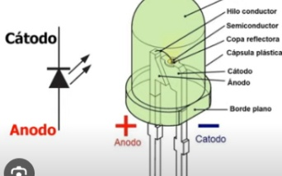la tensión inversa máxima suele estar en el rango de 5V a 6V. Es importante no exceder este límite para evitar dañar el LED.

Para conectarlo de forma correcta en arduino la patilla corta al gnd o negativo y la larga a la resistencia y a la entrada.

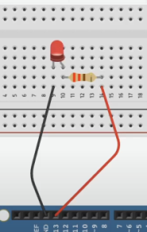

Para identificar el anodo catodo ,se puede saber a través de la patillas o a través del borde plano de la led.Que te indica que es cátodo.

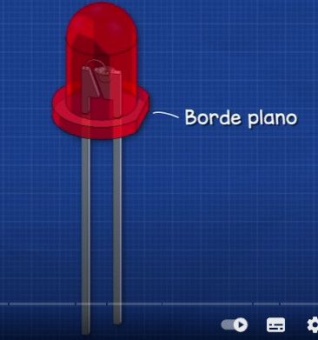

Otra forma es mirando la placa ,la placa mas grande es el catodo.

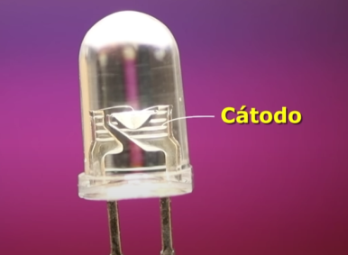

¿Cómo determinar el voltaje de trabajo de un diodo led?

Conectas pila,resistencia y diodo led .Si la resistencia es muy grande va iluminarse poco el led y si pones una pequeña se puede quemar el diodo led.

Una vez tenido este circuito usar un polímetro y medir el voltaje de trabajo del diodo led.

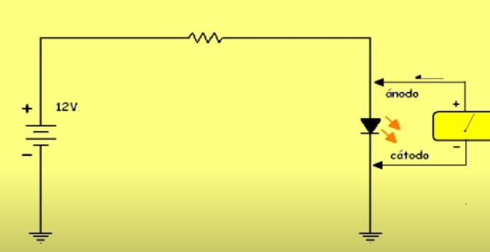

Resultados obtenidos:

|  |  |
| --- | --- |
| Tension de trabajos de diodos leds(MEDIDOS CON TESTER) | |
| ROJO | 1,8 V |
| VERDE | 2,4V |
| AZUL | 2,6V |
| AMARILLO | 1,9V |
| Intensidad máxima suele estar entre **20 mA y 30 mA , 5mA si es un pequeño led (poca luminosidad** | |

Como calcular el valor de una resistencia limitadora de corriente para proteger el led

1-hay que saber el voltaje de batería

2-Conocer el voltaje de trabajo de un diodo led

3-Suponer una intensidad en este caso de 15 mA como se ve en la imagen ,yo elegiría 5 mA por si acaso jaja.

4-Una vez sabido eso ,ley de ohm en la resistencia ya que tienes el voltaje y su intensidad,con eso determinamos la resistencia teorica y después seleccionamos una comercial.

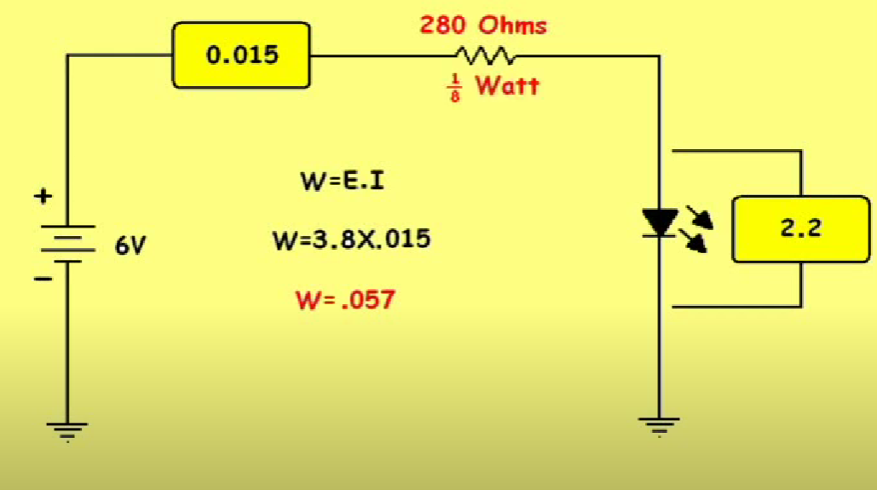

Como determinar el voltaje y corriente de varios leds conectados en serie y paralelo

1-Serie de leds,voltajes se suman y su intensidad es la misma para todas como se ve.

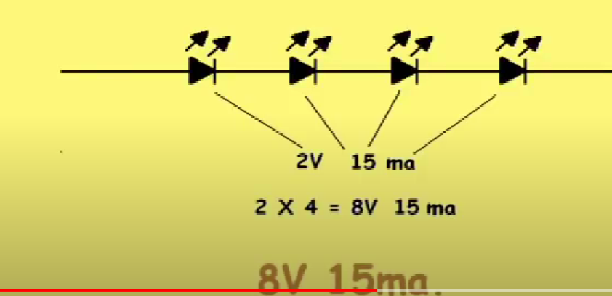

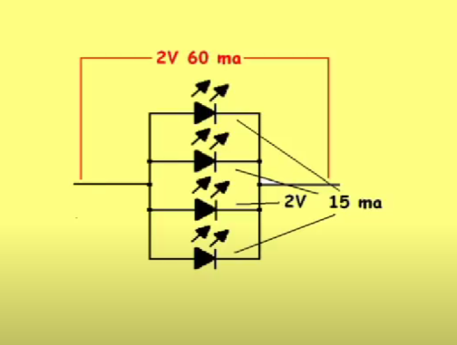2-Paralelo de leds ,voltajes es igual pero las intensidades se suman.

Construcción de una led

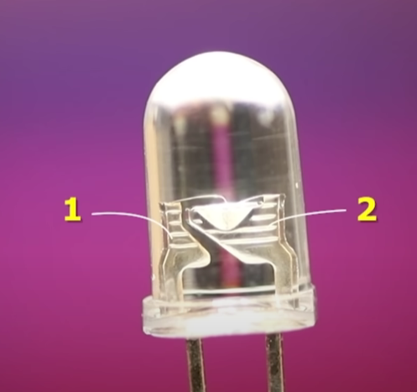Son dos conductores unidos a un semiconductor

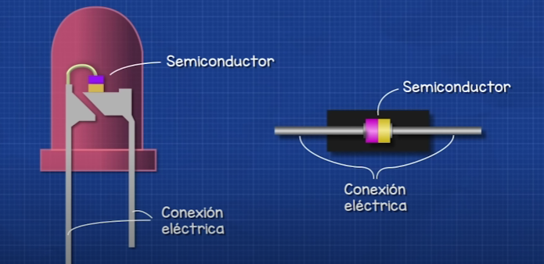

El diodo rectificador y el led ambos emiten fotones,pero con la diferencia de que el led emiten fotones en el rango visibles para el ser humano,se diferencia en la longitud de la onda.

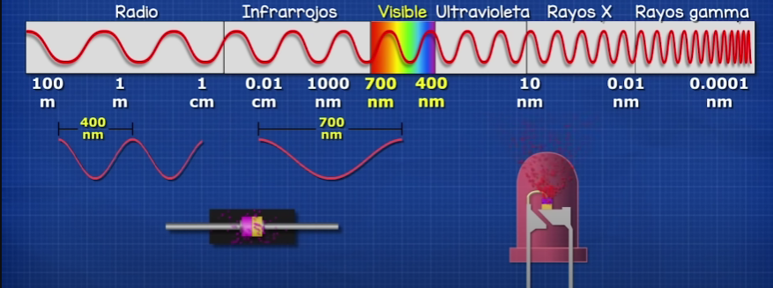

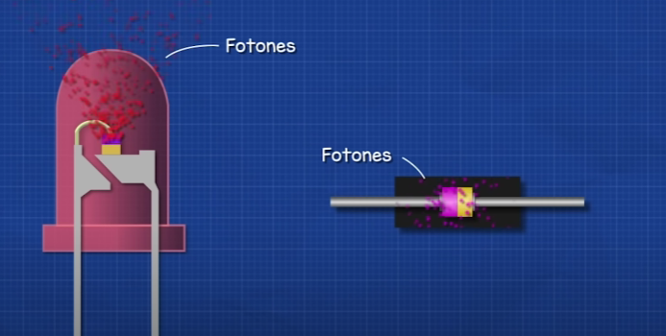

Según el material semiconductor pnp este se iluminara de diferente color,la forma conica ayuda a reflejar la luz hacia arriba,

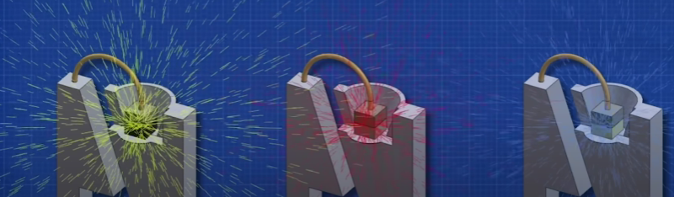

Semiconductor ,la capa de arriba es un tipo P y la de abajo y tipo N donde se almacena la carga negativa

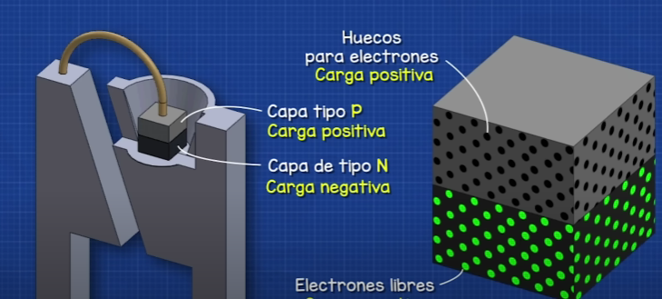

El semiconductor esta formado por silicio

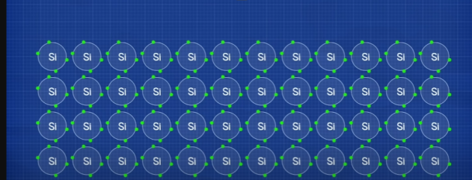

Se añaden algunas impurezas como el fosforo y asi se forma la capa de tipo N, con el fosforo logramos que los electrones se muevan.El fosoforo tiene mas electrones que silicio

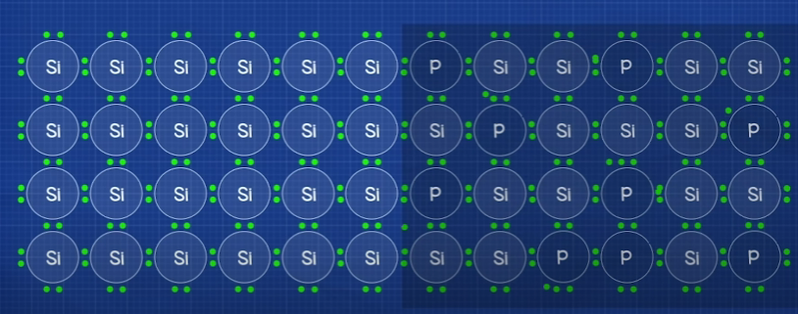

Para la capa de tipo P se añade aluminio,con eso se logra que casi no se puedan mover los electrones ya que hay escasez debido a que el aluminio tiene menos electrones que el silicio,Con esto se forma la unión PN

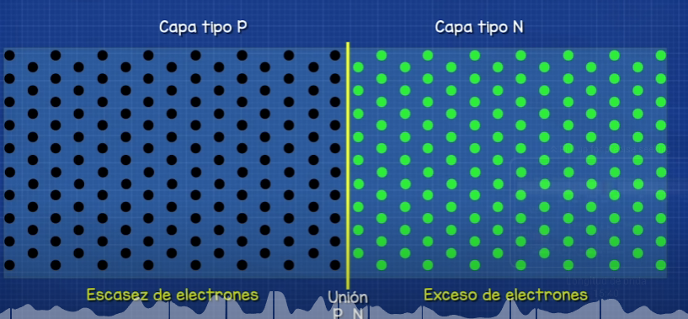

Como un lado esta cargado con carga positiva y la otra con carga negativa los electrones se mueven ,pero no pasa la unión debido que necesita fuerza ,por eso se necesita de una tension determinada por ejemplo en los diodos rectificadores se necesita 0,7V.

En este link explica bastante bien por si alguna vez te da las ganas de fabricaar una led.

[Cómo Funcionan los LED - Descubre los Misterios de Cómo Funcionan los LED (youtube.com)](https://www.youtube.com/watch?v=PugXcHWBt_M&t=404s)

Tipos de led y curiosidades

Leds pueden tener diferentes tamaños

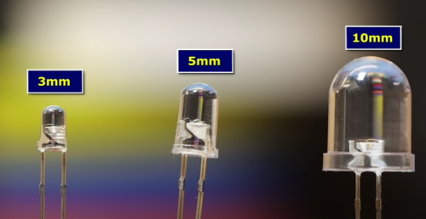

Tienes diferentes formas:

-Forma cúpula y cudrada

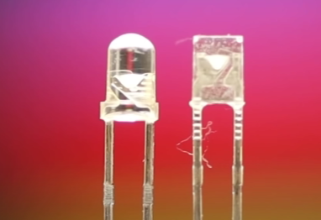

Tipos SMD son muy pequeños

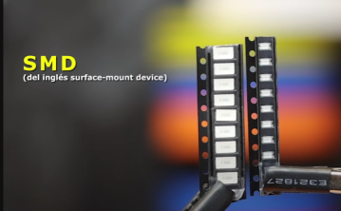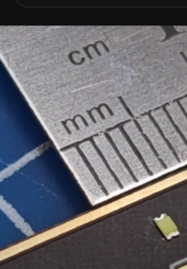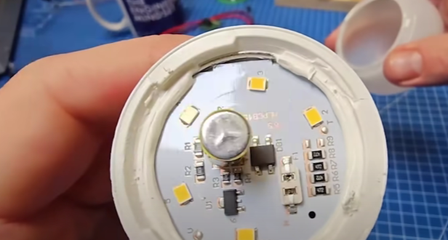

LEDS transparentes que emiten luz de varios colores

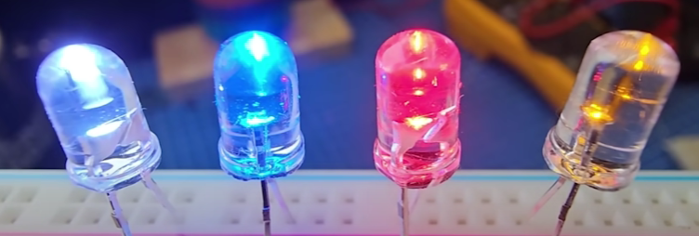

Las carcasas solo están para identificar que color de luz emiten

Led bidireccionales ,tiene dos colores

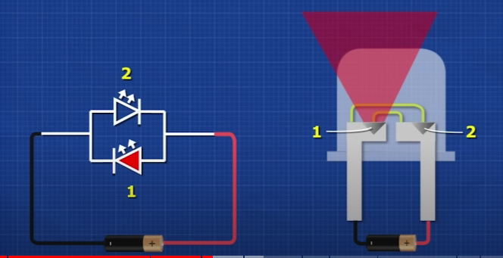

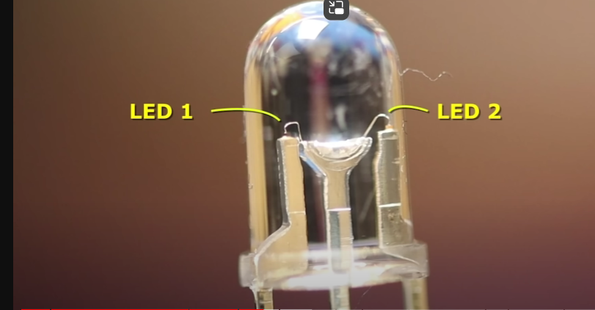Led bicolor de 3 terminales,estos tienen dos leds en su interior ,se puede encender un color o los dos a la vez

Led RGB de 4 terminales,según en que terminal lo alimentes este encenderá un color distinto ,también puedes mezclando colores alimentando varios terminales.1 terminal es común.Tambien puedes modificar con un pontenciometro el color para sacar algún color raro.

